GDD Splash Car

**Namen:** Tim Bunk en Mike de Groot

**Klas:** 2GD

Inhoudsopgave

Inleiding3

Over het project3

Ons idee3

Verloop van de game4

Menu4

De game4

Regels6

Besturing7

Bestuurder7

Passagier7

Overig8

Doelgroep analyse8

USP’s 8

**Inleiding**

Over het project

In dit school project moeten wij met de teensy werken en daar een game-device van maken.  
Met deze game-device moeten we een game in Unity maken.

Ons idee

Ons idee was om een game te maken die je met 2 personen kan spelen.  
Persoon1 bestuurd een auto met een namaak model van een autostuur.  
Persoon2 staat als passagier in de auto. De passagier heeft een waterpistool en moet de tegenliggers uit de weg schieten. De waterpistool bevat een accelerometer om mee te richten en een knop om mee te schieten. De game bevat ook een tijdlimiet en highscore.

**Verloop van de game**

Menu

Als je het spel opstart kom je in het menu te recht met daarin een start knop, optie knop, credits knop. Ook zie je een kruisje op het scherm dat kruisje geeft aan waar de waterpistool heen richt. Zo kan je richten op de gewenste knop en schieten om de knop op de waterpistool in te drukken.

* Schets menu

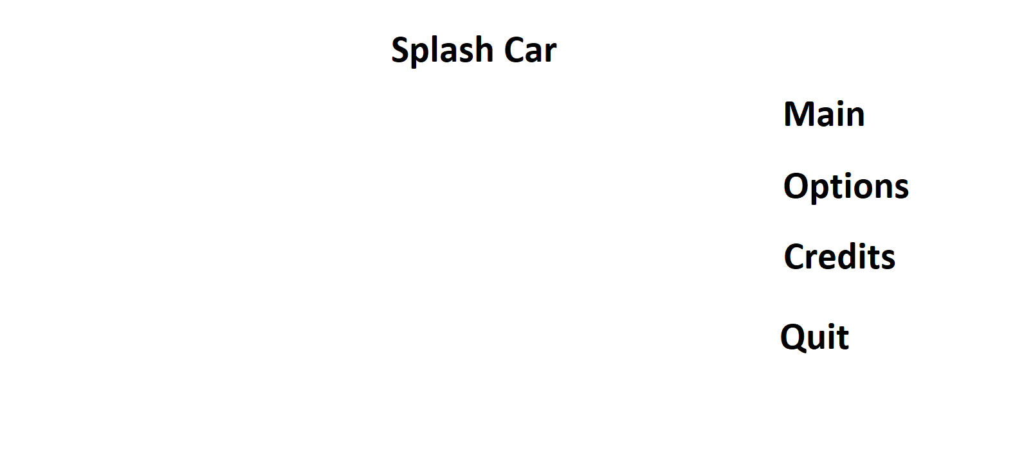

De game

Als de game is begonnen zie je een auto en een weg. Op het stuur zitten twee knoppen een voor gassen en een voor remmen. Ook kan je het stuur roteren om te sturen in de game. Onderweg zal je tegenliggers tegenkomen waarop je moet schieten zodat ze uit de weg gaan. De waterpistool werkt net zoals in het menu door te richten met een kruisje op het scherm en vervolgens te schieten. Ook zie je een highscore rechtsboven staan en daaronder de score die jij nu op het moment hebt. Je krijgt score door tegenliggers uit de weg te schieten met je waterpistool. Er is ook een tijdlimiet waarbij als die tijd om is het spel eindigt en wordt er gekeken of je de highscore hebt verbroken. Heb je die verbroken dan krijg je een felicitatie scherm met de highscore die je hebt verbroken.

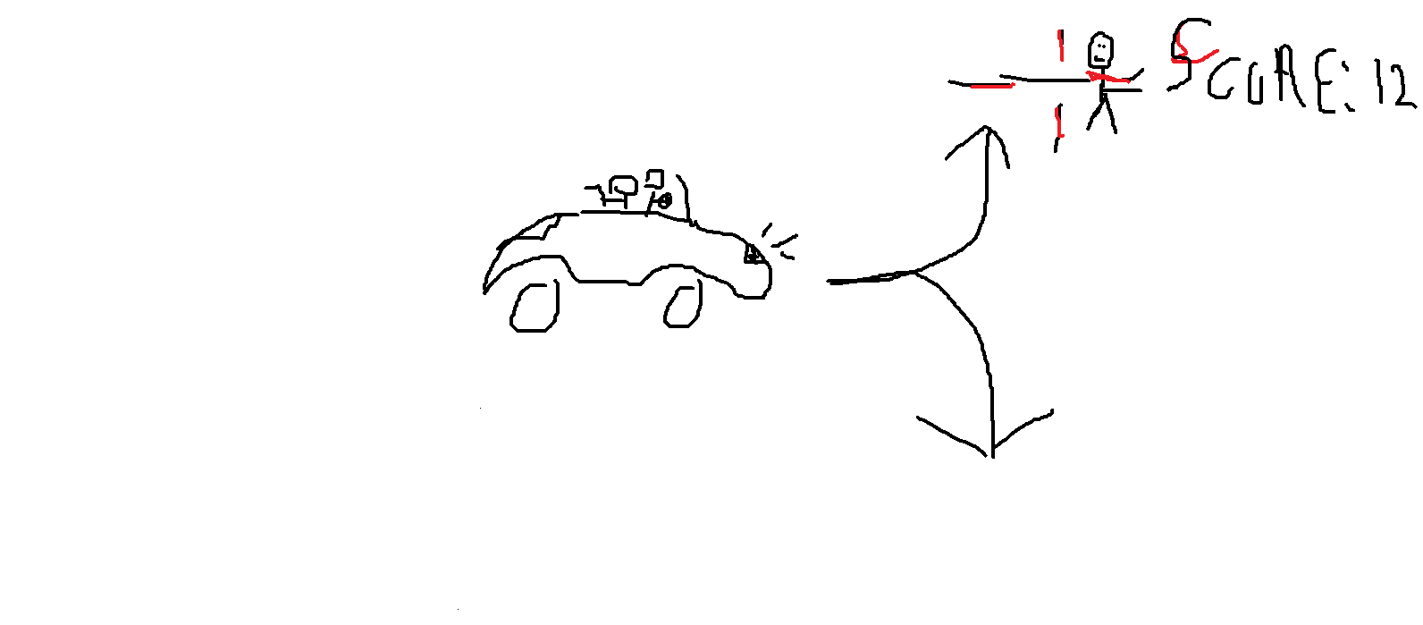

Schets game

**Regels**

* Als de passagier op een tegenligger schiet krijgt hij score erbij
* Als de bestuurder een tegenligger aanrijdt krijgt je score eraf
* Ook krijg je score voor de afstand die je hebt gereden.

**Besturing**

Bestuurder

De bestuurder rijdt in een auto die je ziet op het scherm. Om deze auto te besturen moet je het namaak model van een autostuur roteren. Draai je naar links met het stuur dan draait de auto op het scherm ook naar links. Om gas te geven of te remmen heb je twee knoppen op het stuur zitten. De rechter is om te gassen en de linker om te remmen.

Passagier

De passagier zit naast de bestuurder in de auto en heeft een waterpistool vast. De passagier zijn taak is om tegenliggers met zijn waterpistool uit de weg te schieten, zodat de tegenliggers uit de weg van de auto gaan. Op het scherm zie je een kruisje. Het kruisje bepaalt de richting van waar de waterpistool heen richt op het scherm. Om deze richting te veranderen moet je de waterpistool roteren. Als op de tegenligger richt en begint te schieten met de schietknop op de waterpistool. Dan rennen de tegenliggers uit de weg. Ook heeft de watergun water en deze kan op raken, maar die vult automatisch weer bij.

**Overig**

Doelgroep analyse

Onze doelgroep zijn kinderen van de bassischool, met deze game willen we bereiken dat kinderen beter leren samenwerken. Dit doen we doormiddel van ze samen te laten spelen. Ook hebben we een highscore in de game zitten om het aantrekkelijker te maken voor de kinderen. Ze moeten dus goed samenwerken om de highscore te verbreken.

USP’s

* Uniek idee
* Een game met twee spelers die allebei een andere game-device gebruiken
* Schiet + rij ervaring omdat je de controllers moet gebruiken om te schieten en om te rijden.